3. LETNIK – 2. TEST (A)
IME IN PRIIMEK:
TOČKE:
OCENA:
- Zapiši definicijo polinoma.

- Definicija racionalne funkcije.

- Kaj je pol racionalne funkcije?

- Osnovni izrek o deljenju polinomov.?

- Nariši graf polinoma $f\left(x\right)=-{\left(x+1\right)}^{2}\left(x-2\right)$
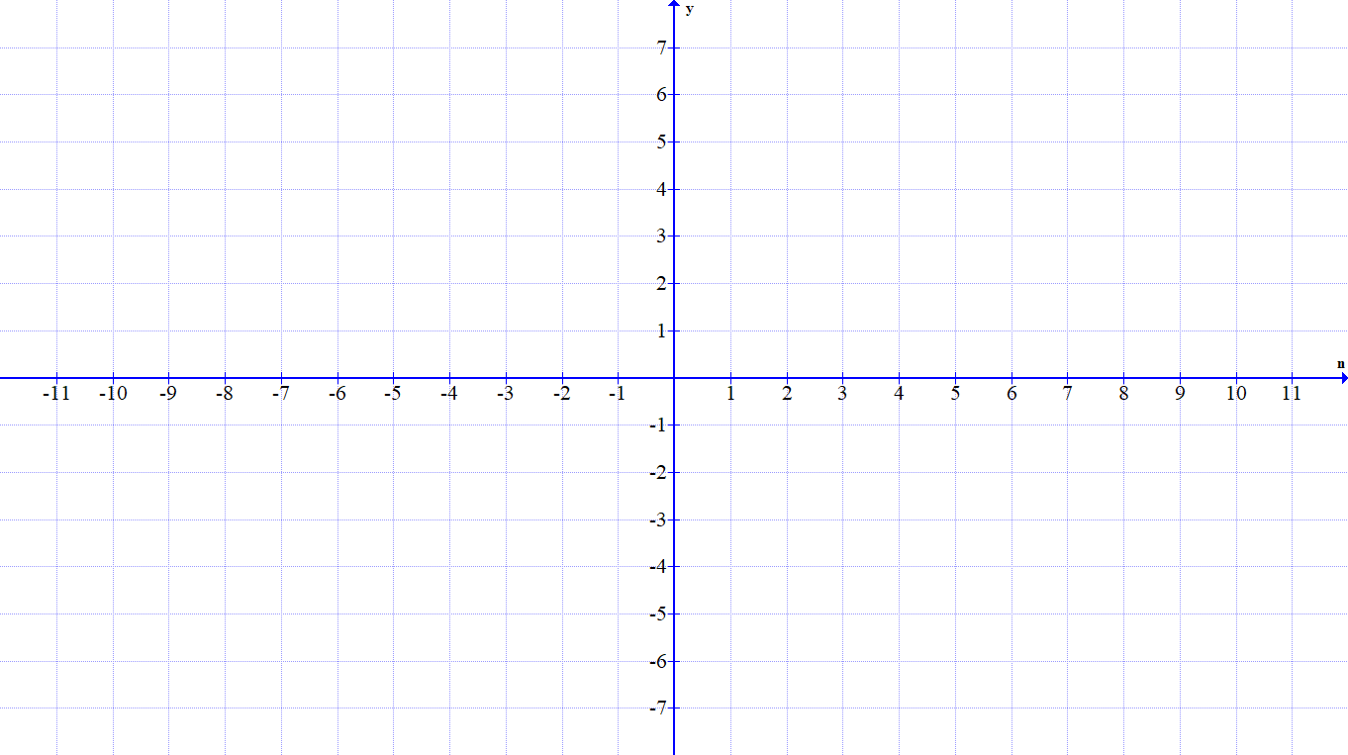

- Nariši graf funkcije $f\left(x\right)=\frac{2x-4}{x+3}$

- S Hornerjevim algoritmom določi ostanek in količnik pri deljenju polinomov $p\left(x\right)=x^{3}-7x+2$ in $q\left(x\right)=x+2.$

- Izračunaj ničle polinoma $p\left(x\right)=x^{3}-7x^{2}+7x+15$

Prve 4 naloge so vredne 10 točk, druge 4 pa 15. Za 2 je potrebno zbrati 75 točk.

